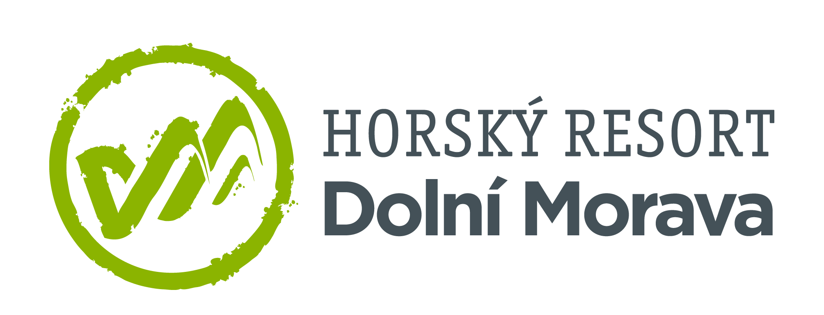

18. 7. 2023

TZ – Dolní Morava: Zážitky, které si nikde jinde nedopřejete
Žádný jiný horský resort v Česku nemá tak lákavou nabídku trávení volného času jako Dolní Morava. V létě se tu malým i velkým návštěvníkům otevírá svět zelených horských kopců, dechberoucích výhledů a sportovních i turistických zážitků. Jaké budou ty vaše?
Tři největší magnety, které na Dolní Moravu táhnou celé rodiny, jsou Sky Bridge 721, Stezka v oblacích a Mamutí horská dráha.
Sky Bridge 721 drží úctyhodný rekord. Jde totiž o nejdelší visutý most na světě. Ve výšce 95 metrů nad údolím ale na všechna prvenství zapomenete a uchvátí vás jedinečnost výhledu. Stezka v oblacích taktéž nabízí okouzlující vyhlídky. Po vystoupání až do oblak si prohlédnete údolí s nebeským nadhledem a zpátky na zem se projedete například na 100metrovém tobogánu.
A jak odtud dolů do údolí? Třeba pořádnou rychlostí na Mamutí horské dráze. Tři kilometry dlouhá dráha vás sveze s převýšením 364 metrů skrze 25 zatáček, podzemní tunel nebo bleskurychlou osmičkovou smyčku, ze které se vám snadno zatočí hlava. Připravte si hlasivky – tohle bude jízda!
Výčet dolnomoravských radostí však touto trojicí nekončí. Milujete cyklistiku? Vyberte si svou trasu v Trail Parku a vezměte na kolo třeba celou rodinu. Jednoduše si zvolíte takový trail, který odpovídá vašim schopnostem a touze po dobrodružství. Kola a další vybavení vám půjčí odborníci v půjčovně.
Chcete dopřát dětem celodenní řádění, o kterém budou ještě dlouho vyprávět? Vezměte je do Mamutíkových zážitkových parků, kde je čeká celá řada atrakcí na čerstvém vzduchu. Při jejich prozkoumávání a běhání z jedné na druhou si na mobil či tablet ani nevzpomenou! A pokud si chcete užít radost z poznávání s celou rodinou trochu jinak, projděte si například Stamichmanovu štolu a zahrajte si přímo na místě hru v rozšířené realitě.
Relaxovat pak můžete v některém z pohodlných dolnomoravských ubytování. Wellness hotel Vista je známý pro své nepřekonatelné animace pro děti všech věkových kategorií. Dospělé pak potěší sauna či masáž. Pokud byste chtěli něco opravdu speciálního, zvolte horskou chatu Slaměnka přímo u paty visutého mostu Sky Bridge 721 s jedinečnými výhledy. Zkrátka užijte si na Dolní Moravě hory zážitků!
Veškeré informace o zážitcích, vstupech či ubytování najdete na webu Dolní Moravy www.dolnimorava.cz.

Kontakty:

Horský resort Dolní Morava Mediální servis:
Wellness hotel Vista cammino…
Velká Morava 46 Dagmar Kutilová
561 69 Dolní Morava, Králíky e-mail: kutilova@cammino.cz
E-MAIL: rezervace@dolnimorava.cz tel.: +420 606 687 506
www.dolnimorava.cz www.cammino.cz
www.hotel-dolnimorava.cz

